

{{Fund_cnname}}

{{letters_date}}
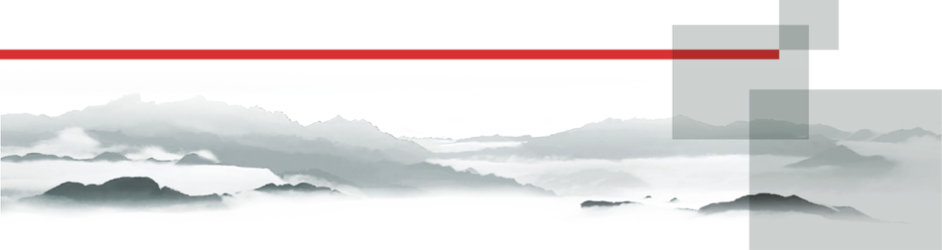
致投资人的

